Liturgie online kerkdienst
Palmpasen
5 april 2020

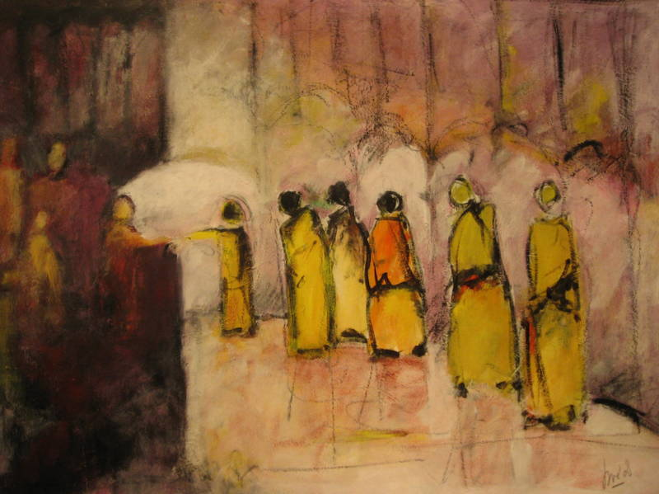
Beeld: Bert van Essen: ‘Intocht in Jeruzalem’

Voorganger Anneke van der Velde
Organist Henk van Marle
Zang Ineke Mondria en Nelleke Rombout
Beelden Cathien Steen en Bert van Essen
Camera Dick van der Wal en Gert Bartelink

Aansteken van de kaarsen

Moge deze vlam in ons ontsteken
het licht van Gods aanwezigheid,
de warmte van mededogen
de gloed van de liefde
en het vuur van de betrokkenheid op de wereld, waarin wij leven.

Zingen: Lied 215: 1 en 4

Ontwaak, o mens, de dag breekt aan,
die u Gods liefde doet verstaan
Als nieuw, nu gij door slaap en nacht
weer ‘t leven vindt, verstand en kracht.

Wie van zich afziet naar God toe,
loopt in het licht en wordt niet moe.
Het schijnsel van de hemel gaat
over de dag van vroeg tot laat.

Introductie en begroeting

Zingen: Lied 1003: 1,3, 4, 5: ‘Stil is de straat…’

Stil is de straat. Overal
mensen in huizen verdwenen,
even een luide sirene-
stil is de straat overal.
refrein
Komt er, God, een nieuwe morgen
als een teken van uw trouw,
worden wij bevrijd van zorgen?
God, kom gauw.

Nergens meer feest in de stad,
mensen die overal schuilen
en om hun kinderen huilen-
nergens een feest in de stad.
refrein

Niemand een lach om de mond,
mensen met angst om de lippen,
overal ogen die schrikken-
niemand een lach om de mond.
refrein

Stil is de stad. Overal
mensen in huizen verdwenen,
even een luide sirene-
stil is de stad overal.
refrein

Gebed om ontferming (beeld van Bert van Essen)

Zingend gebed om ontferming. Lied 16 uit Tussentijds: ‘Laat ons bidden uit gemis’

Laat ons bidden uit gemis
tot de God die liefde is
en Hem om ontferming smeken,
want het lijden is zo groot
en Hem vragen recht te spreken,
want de wereld is in nood.

Voor de zieke man of vrouw
die verlangt naar onze trouw;
voor wie eenzaam is gebleven
of wie eenzaam is gemaakt,
dat zij met de kus des vredes
heden worden aangeraakt.

Voor de mensen die in nood
zoeken naar de goede dood,
die door iedereen verlaten,
heel alleen met hun verdriet,
niet meer hopen, niet meer praten,
Heer, vergeet ook deze niet.

Here, sluit Uw oren niet
voor dit kleine mensenlied.
Gij kent al die duizendtallen
die het zingen wordt belet.
Heer, erbarm U over allen.
Heer, verhoor ons smeekgebed.

Gebed om de Geest (beeld van Bert van Essen)

Zingen: Lied 657: 1 en 2 ‘Zolang wij ademhalen’

Zolang wij ademhalen
schept Gij in ons de kracht
om zingend te vertalen
waartoe wij zijn gedacht:
elkaar zijn wij gegeven
tot kleur en samenklank.
De lofzang om het leven
geeft stem aan onze dank.

Al is mijn stem gebroken,
mijn adem zonder kracht,
het lied op andere lippen
draagt mij dan door de nacht.
Door ademnood bevangen
of in verdriet verstild:
het lied van uw verlangen
heeft mij aan’t licht getild.

1e Lezing: Psalm 121 (Naardense Bijbel)

Ik hef mijn ogen op naar de bergen:
vanwaar
zal komen mijn hulp?
Mijn hulp is van bij de Ene,
de Maker
van hemel en aarde.
Niet geve hij je voet prijs aan wankeling,
niet sluimeren zal hij
die over je waakt.
Zie, nooit sluimert, nooit slaapt
hij die
over Israël waakt.
Het is de Ene die over je waakt,
de Ene is je schaduw
aan je rechterhand.
Overdag
zal de zon je niet steken,
noch de maan in de nacht.
De Ene
zal over je waken voor alle kwaad,
hij zal waken
over je ziel.
De Ene
waakt over je gaan en je komen,
van nu af
en tot in eeuwigheid.

Zingen: Lied 657: 3

Het donker kan verbleken
door psalmen in de nacht.
De muren kunnen vallen:
zing dan uit alle macht!
God, laat het nooit ontbreken
aan hemelhoog gezang,
waarvan de wijs ons tekent
dit lieve leven lang.

2e lezing: Matteüs 21: 1 t/m 17 ‘Intocht in Jeruzalem’ (Nieuwe Bijbelvertaling)
Toen ze Jeruzalem naderden en bij Betfage op de Olijfberg kwamen, stuurde Jezus er twee leerlingen op uit. Zijn opdracht luidde: ‘Ga naar het dorp dat daar ligt. Vrijwel direct zullen jullie er een ezelin zien, die daar vastgebonden staat met haar veulen. Maak de dieren los en breng ze bij me. En als iemand jullie iets vraagt, antwoord dan: ‘De Heer heeft ze nodig.’ Dan zal men ze meteen meegeven.’ Dit is gebeurd opdat in vervulling zou gaan wat gezegd is door de profeet: ‘Zeg tegen Sion: ‘Kijk, je koning is in aantocht, hij is zachtmoedig en rijdt op een ezelin en op een veulen, het jong van een lastdier.’
De leerlingen gingen op weg en deden wat Jezus hun had opgedragen. Ze brachten de ezelin en het veulen mee, legden er mantels op en lieten Jezus daarop plaatsnemen. Vanuit de menigte spreidden velen hun mantels op de weg uit, anderen braken twijgen van de bomen en spreidden die uit op de weg. De talloze mensen die voor hem uit liepen en achter hem aan kwamen,riepen luidkeels: ‘Hosanna voor de Zoon van David! Gezegend hij die komt in de naam van de Heer. Hosanna in de hemel!’
Toen hij Jeruzalem binnenging, raakte de hele stad in rep en roer. ‘Wie is die man?’ wilde men weten. Uit de menigte werd geantwoord: ‘Dat is Jezus, de profeet uit Nazaret in Galilea.’ Jezus ging de tempel binnen, hij joeg iedereen weg die daar iets kocht of verkocht, gooide de tafels van de geldwisselaars en de stoelen van de duivenverkopers omver en riep hun toe: ‘Er staat geschreven: ‘Mijn huis moet een huis van gebed zijn,’maar jullie maken er een rovershol van!’
Toen kwamen er in de tempel blinden en verlamden naar hem toe, en hij genas hen. De hogepriesters en de schriftgeleerden zagen welke wonderen hij verrichtte en hoorden de kinderen in de tempel ‘Hosanna voor de Zoon van David!’roepen, en ze waren hoogst verontwaardigd. Ze gingen hem vragen: ‘Hoort u wat ze zeggen?’ En Jezus antwoordde hun: ‘Jazeker! Hebt u dan nooit gelezen: ‘Door de mond van kinderen en zuigelingen hebt u zich een loflied laten zingen’? Zo liet hij hen staan, en hij ging de stad uit, naar Betanie, waar hij de nacht doorbracht.

Zingen: Lied 556: 1, 4 en 5: ‘Alles wat over ons geschreven is’

Alles wat over ons geschreven is
gaat Gij volbrengen deze laatste dagen,
alle geboden worden thans voldragen,
alle beproeving van de wildernis.

Dit is uw opgang naar Jeruzalem
waar Gij uw vrede stelt voor onze ogen,
vrede aan allen die uw naam verhogen:
heden hosanna, morgen kruisig Hem!

Gedachten

Orgel

Gebed, stil gebed, onze vader (beeld van Bert van Essen)

Onze vader die in de hemel zijt
Uw naam worde geheiligd
Uw koninkrijk kome
Uw wil geschiede,
Gelijk in de hemel, zo ook op aarde
Geef ons heden ons dagelijks brood
En vergeef ons onze schulden
Gelijk ook wij vergeven onze schuldenaren
En leid ons niet in verzoeking
Maar verlos ons van de boze
Want van u is het koninkrijk
En de kracht en de heerlijkheid
Tot in eeuwigheid
Amen

Gaven Wilde Ganzen

Zingen: Slotlied 416: 1,2,3

Ga met God en Hij zal met je zijn,
jou nabij op al je wegen
met zijn raad en troost en zegen.
Ga met God en Hij zal met je zijn.

Ga met God en Hij zal met je zijn:
bij gevaar, in bange tijden,
over jou zijn vleugels spreiden.
Ga met God en Hij zal met je zijn.

Ga met God en Hij zal met je zijn:
in zijn liefde je bewaren,
in de dood je leven sparen.
Ga met God en HIj zal met je zijn.

Zegen

Zingen: Lied 416: 4

Ga met God en Hij zal met je zijn,
tot wij weer elkaar ontmoeten,
in zijn naam elkaar begroeten,
Ga met God en Hij zal met je zijn.

Als u door wilt praten over de inhoud van deze dienst, of als u opmerkingen of suggesties heeft, kunt u mailen naar Anneke van der Velde: veld5834@planet.nl. Welkom!

